惠普笔记本dv2000系列（从dv2000-dv2900系列以及v3000系列都适用）拆机教程正式开始，此教程为需要清理计算机、换件、改进散热系统（加银片）的朋友所备。
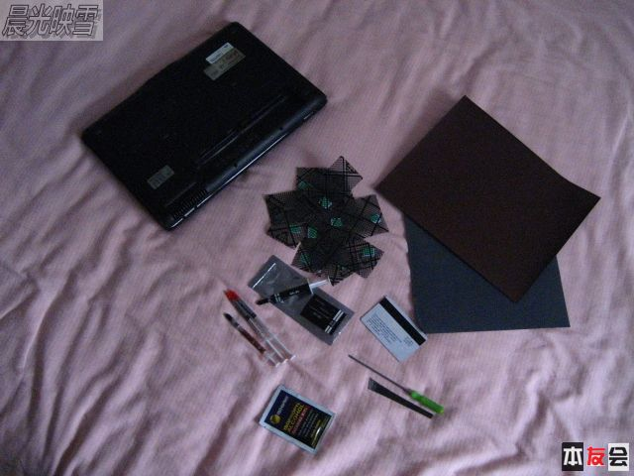

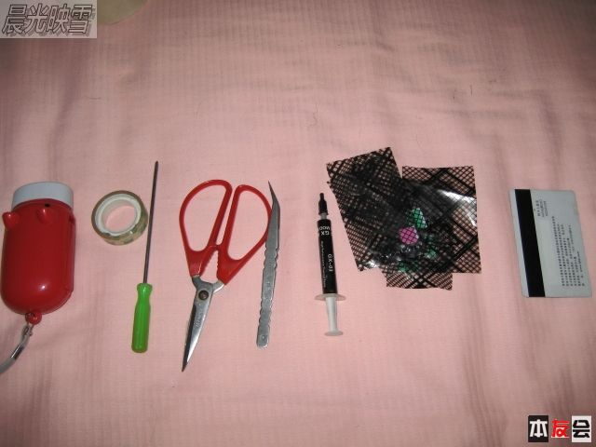

1.
上面两个图是拆机前的准备，我准备的物品有:螺丝刀、银行卡（如果是第一次拆机，必备，用于撬开托盘面板）、GX-03硅脂、硅脂垫（hp客服要的）、镊子、剪刀、手电筒、不干胶、砂纸（我要加装银片，这个打磨银片用的）棉签
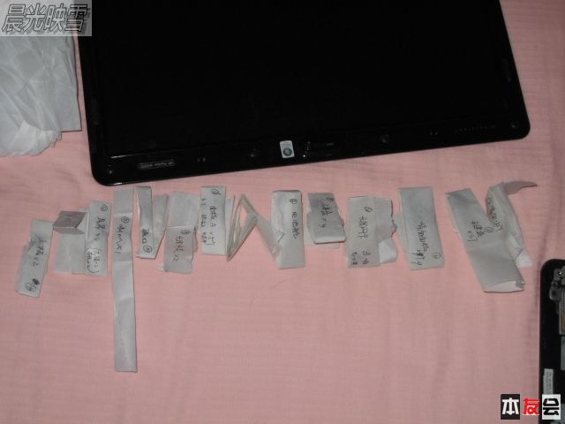

2.
这张图其实是后来照的，只是提醒大家，在拆机前，还要准备好纸和笔，用于对拆下的上十种不同部位的螺丝分类放置，如果你不分类我敢保证，到装机的时候100%会乱。这是忠告！
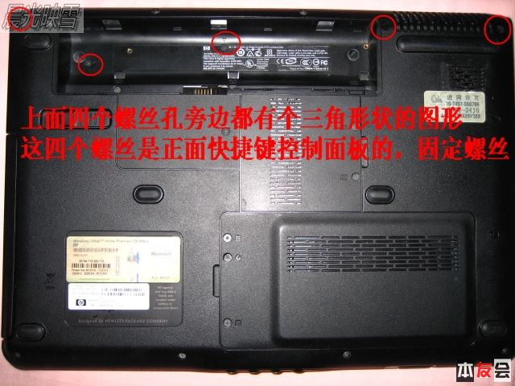

3.
开始拆机！Let‘s go!上图是笔记本的背面，可以清晰看到三个明显的面板分布，拧下相应的螺丝后见下图
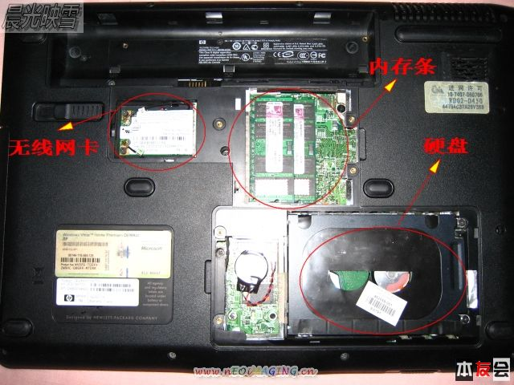

4.
硬盘，内存，无线网卡映入眼帘。然后接下来要为后面的拆机做准备，有顺序的将背面的所有螺丝拧下（如果不拧下来，一会等拆正面的时候还翻回来拧螺丝很不方便）有三角标志的螺丝是快捷面板的，在电池仓里带有小键盘标志的是键盘的螺丝，其余背面的螺丝全部都要拧下来，PS：可能有一到两个暂时拧不下来，没关系，只要拧松就OK！从上图的位置看，电池仓顶端有两个螺丝是短的，大家要分好，其余全是长螺丝。在光驱口的位置也有两个小螺丝大家一定不要忘了（我当初就忘了，结果拆托盘面板的时候怎么也拆不下来）背面螺丝比较多，大家细心就好！O(∩_∩)O~没有什么难度
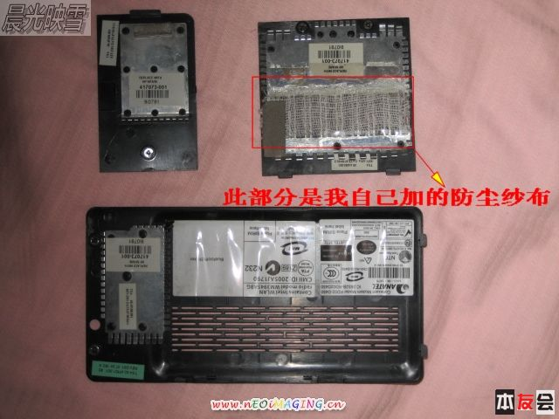

5.
这是拆下的硬盘，内存，和无线网卡的盖子
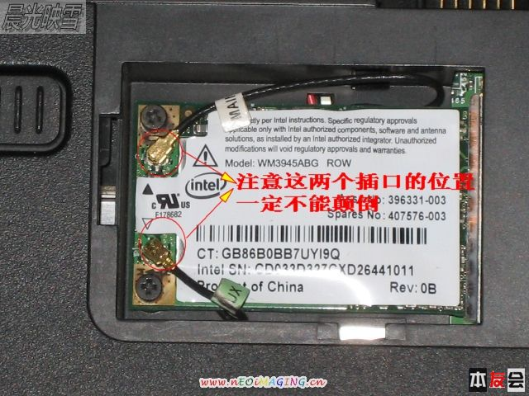

6.
这是无线网卡了，大家要注意！拧下网卡螺丝后，那两个连着的连接线也要拔下来，它是扣上的，要用点力。或者用镊子，PS：一定要记住对应的位置！不要颠倒！
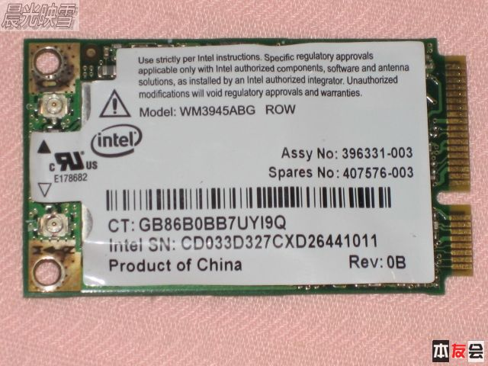

7.
拆下的无线网卡特写
8. 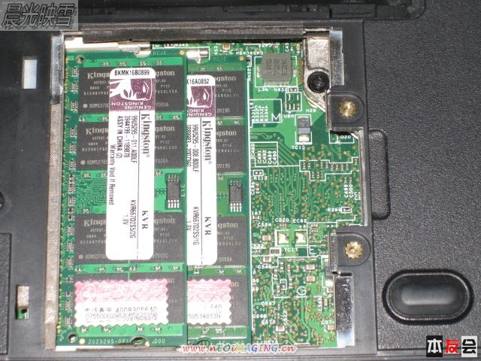

这是内存条，在拆机过程中这个不拿下来也可以的，不影响拆机
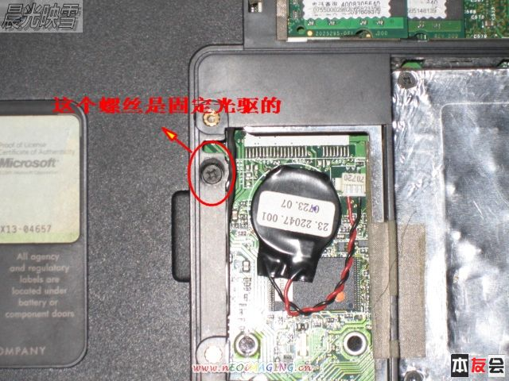

9.
这个螺丝是固定光驱的，拧下后光驱很轻易就抽出来了
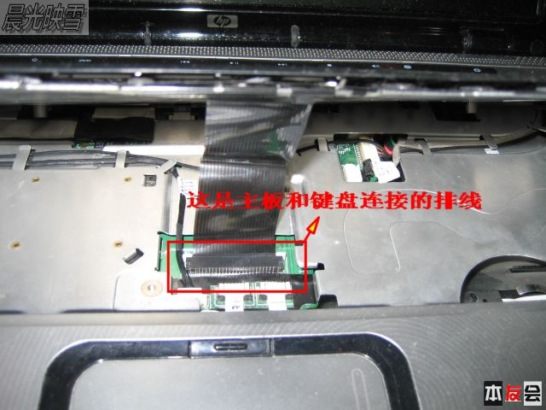

10.
上图是笔记本的正面，之前已经拧下了键盘的固定螺丝，键盘就可以拿下来了，两个手拿住键盘两端，往里挝一下就出来了，PS：看到上面的图，键盘下面有排线和主板相连，要拔掉排线才能取下键盘，在插口两边有两个黑色的插头，只要黑头拔出来排线很轻松就出来了（在后面的拆卸中有很多这种插头）
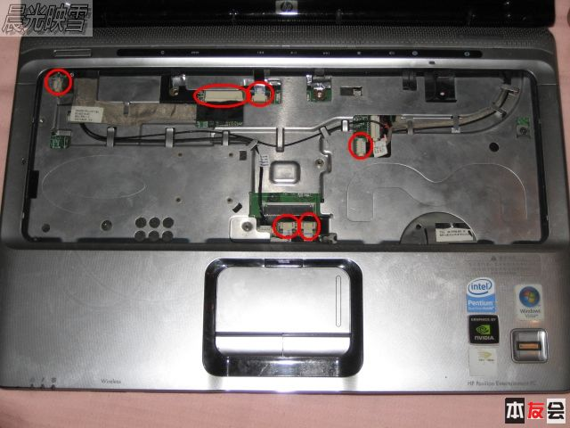

11.
上图是拆下键盘的样子，大家注意那几个红圈了吧，那些都是插头，要一一拔下来才能做下一步操作，这款笔记本的插头有两种，一种刚才介绍了，排线式的，还一种在这里就会遇到，拔他们最好的工具就是镊子，夹住插头两侧慢慢往外挪动就OK，胆大+细心就可以，拔过一次第二次就很快了
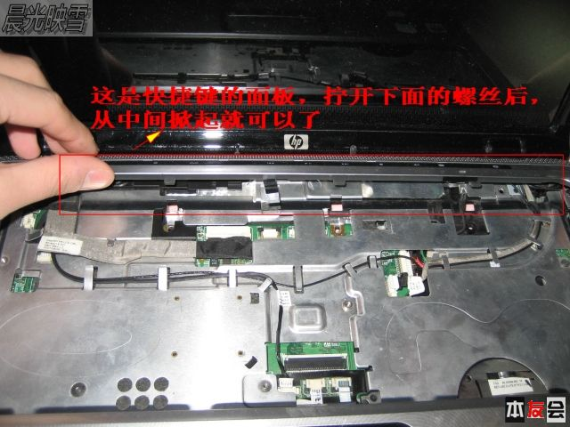

12.
由于之前已经在背面拧下螺丝了（这就是为什么之前提醒大家先拔背面螺丝全部拧下的原因）现在可以卸下快捷键的面板了
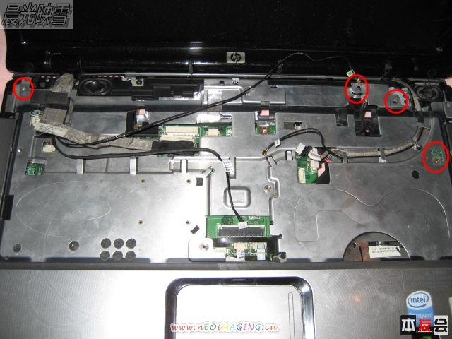

13.
上图是拆掉快捷键面板的样子，下面要卸下托盘面板，第一次拿这个大家伙确实比较费劲，红圈部分是固定托盘面板的螺丝，要拧下。你可以用我之前说的磁卡（一定是废的哈O(∩_∩)O）从边缘撬，碰到敲不开的时候不要急，先检查有没有没有拧下的螺丝，一定仔细检查，这个面板的螺丝是最多的，确认没有没有拧下的了，就可以用磁卡尽情的撬了，呵呵~大家注意到了，有很多支离破碎的连接线，这是很关键的一布，要将所有的连接线从固定他们的卡子里分出来，然后才能卸下下面的托盘面板
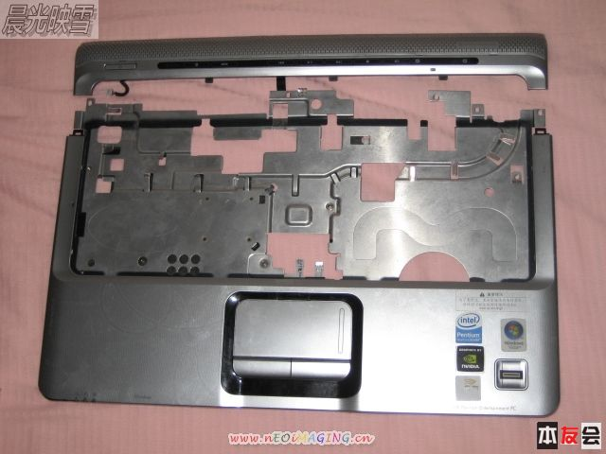

14.
上图是拆下的面板
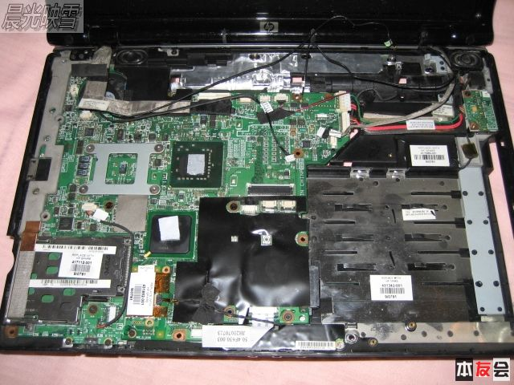

15.
好了，已经开膛破肚了，这就是主板了，很壮观吧，拆到这你会很有成就感的，但是这刚刚成功一小半，go on！
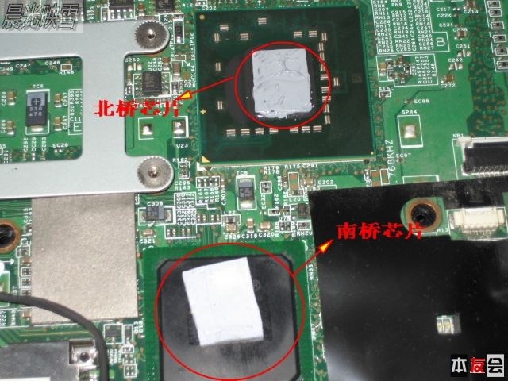

16.
这是上面那张图的一个特写，南北桥芯片上面都是用硅脂垫填充的，与上面的钢板连接，辅助散热。我个人认为这是HP的设计缺陷，现在大部分电脑，北桥芯片也应该与散热模块相连散热的，但HP这款机器南北桥单纯靠托盘面板来散热，感觉很寒酸~多用点铜能费多少钱啊？！，如果大家发现自己的硅脂垫老化了可以去客服要，他们免费给。后面有清理后的南北桥的照片
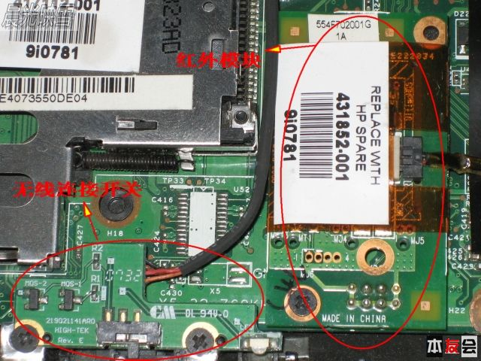

17.
上图是无线开关和红外开关，也都要卸下，PS：红外接收器是插在主板上的，拧下螺丝后要往上拔一下
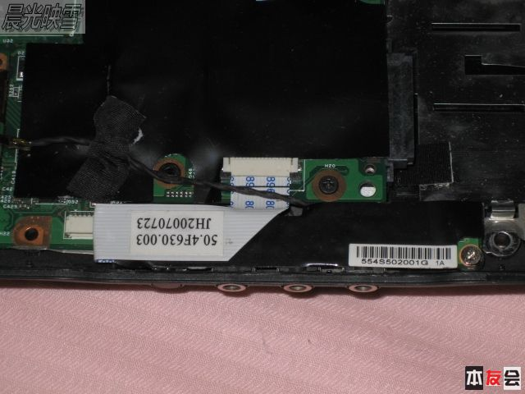

18.
上图是耳麦插孔，一共两个螺丝和一根排线，卸下
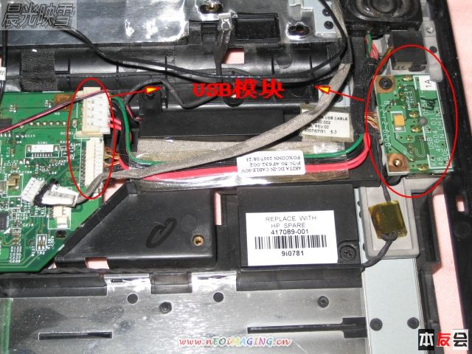

19.
这是主板右侧的USB模块及其插头，将插头拔下就可以了，最右侧的USB插口不用卸
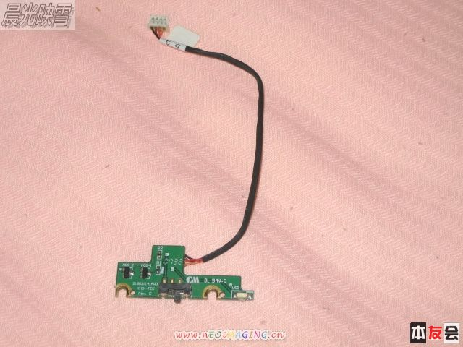

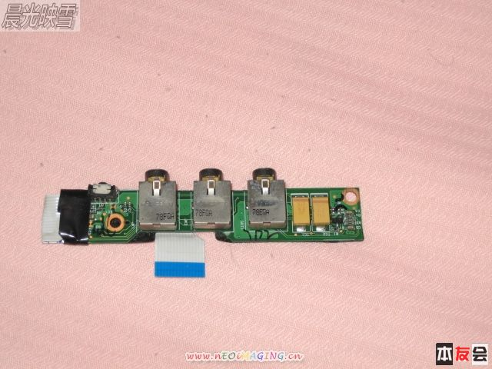

20.
上面两张图是卸下的无线开关和耳麦插口
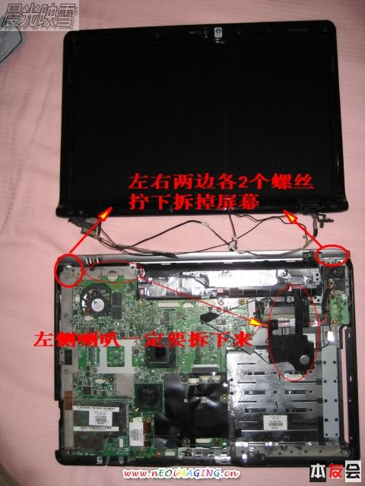

21.
接下来是卸屏幕，拆喇叭。照上图行事！喇叭只拆左侧就行
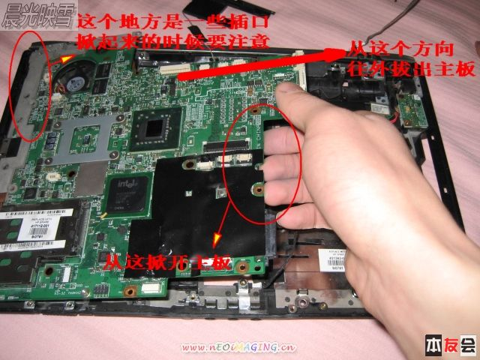

22.
好了，到最关键的时刻了，卸主板，在主板上还有两三个螺丝，这个我疏忽了，没有拍照，大家仔细检查就可以了，到这螺丝都拆的差不多了，很容易就会发现了，主板的螺丝下面都有金色的衬托。螺丝都拧下来后，从主板的右侧掀起，PS：如果掀不动一定要再次检查有没有还没拧下的螺丝，不要硬来，这是主板！坏了机器就可以当废品了！按照图示向右抽出即可
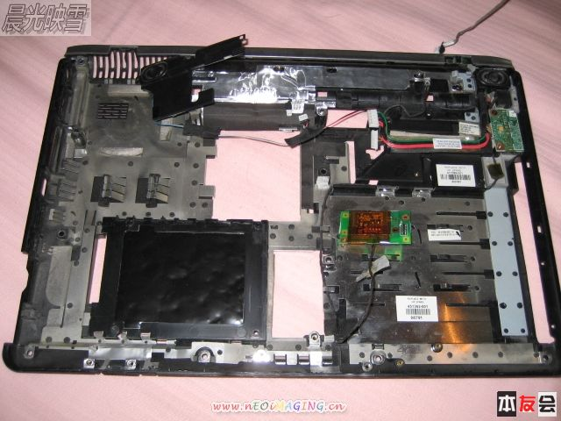

23.
这就是笔记本的金属架子了
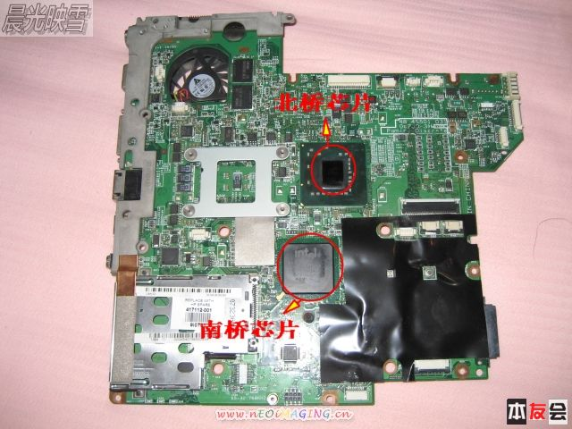

24.
主板成功拿下，这是我擦干净的南北桥，跟之前那个大不一样吧，我的北桥是PM965
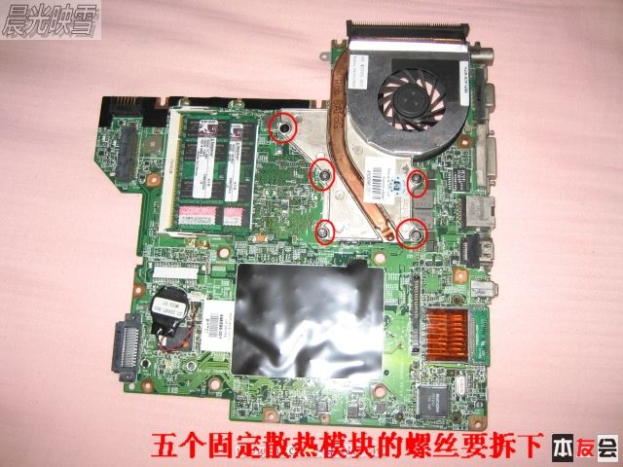

25.
主板的背面，可以清晰看到HP偷工减料的散热器，铜管好短，一根铜管经过cpu和显卡
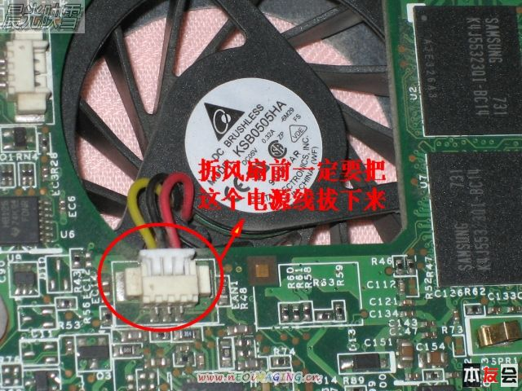

26.
PS：这张特写提醒大家，在拆下风扇前一定要先将风扇与主板的电源下拔下来
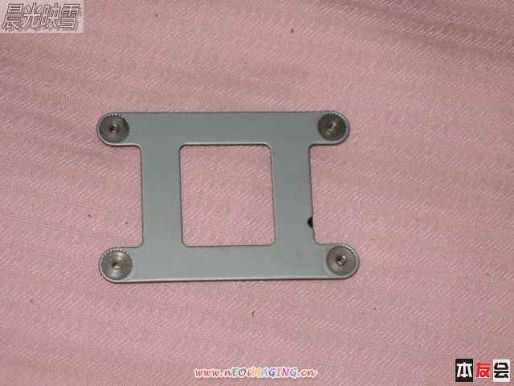

27.
这是固定散热器的支架（24步上面的图可以看到它，在北桥旁边），等装散热器的时候，最好先把它和主板的相应孔位对好再放散热器
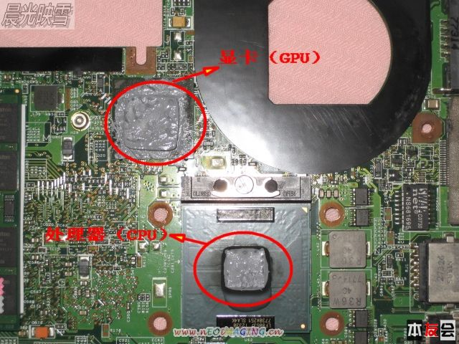

28.
卸下散热器就看到cpu和显卡了，这是我之前涂的硅脂，显卡看着比较大，因为上面有个之前涂硅脂的银片。
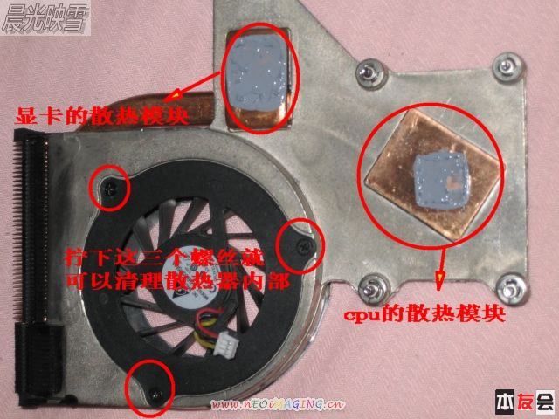

29.
散热器特写，两个散热模块，如果你要清灰，就再拧下那三个小螺丝，这仨螺丝比一般的都小，我是用铅笔刀拧的，如果有专门的螺丝刀最好
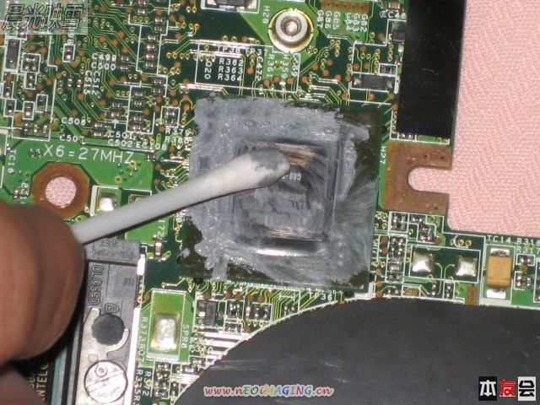

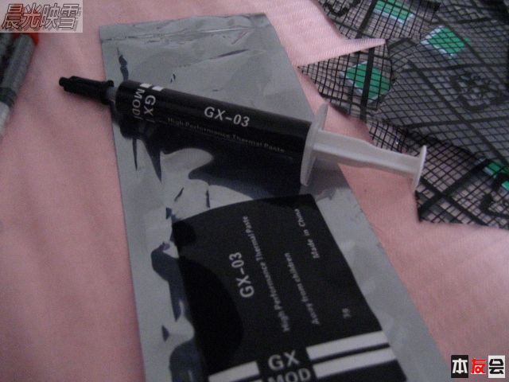

30.
用棉签清理芯片上的旧硅脂，更换新买的GX-03（见图）
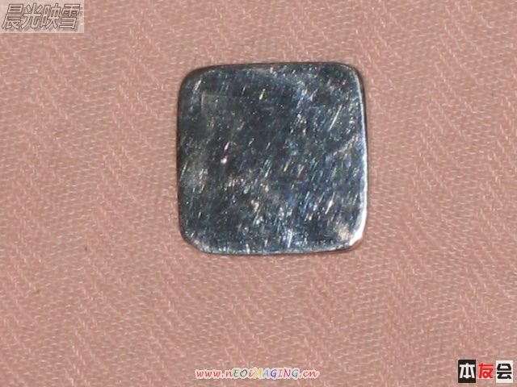

31.
这就是银片啦，1.5cm*1.5cm*1mm如果有朋友要加银片，一定按照这个规格打，太薄太厚都不行，在显卡芯片上均匀涂上薄薄的硅脂，放上银片，在银片上也同样涂上一层就可以了。在cpu也涂上薄薄一层（PS：GX-03的导热硅脂很稠的，我之前用的星牌，很稀，我涂GX-03涂了好久，实在太稠了，总是涂不平），这款机器出场的时候显卡上是没有银片的，hp用一块跟南北桥芯片上面一样的硅脂垫垫在了显卡上与散热模块相连，由于长时间高温，一般使用1年左右硅脂垫就会老化，我当初拿出硅脂垫时跟饼干差不多了。如果你还想换硅脂垫找hp客服要就行了。将银片换成硅脂垫，显卡那不需要涂硅脂，硅脂垫就是绝缘的，也有粘性。cpu上还是要涂点，增加接触面积，尽量不要让芯片和散热模块直接接触。都弄好后合上散热器，将螺丝固定在支架上，拧紧就可以了，我测试过银片是肯定掉不下来的，夹得很紧，而且硅脂粘度很大，加银片后平均温度能下降10度左右，作用很明显，（银的导热系数比铜高很多）我第一次加厚发现cpu温度很不稳定，然后网上查了一下，很多人都有这样的问题，原因就是银片太厚了，导致cpu与散热模块接触不良，所以我用砂纸又打磨了一下银片（砂纸越细越好，我用的是2000的）
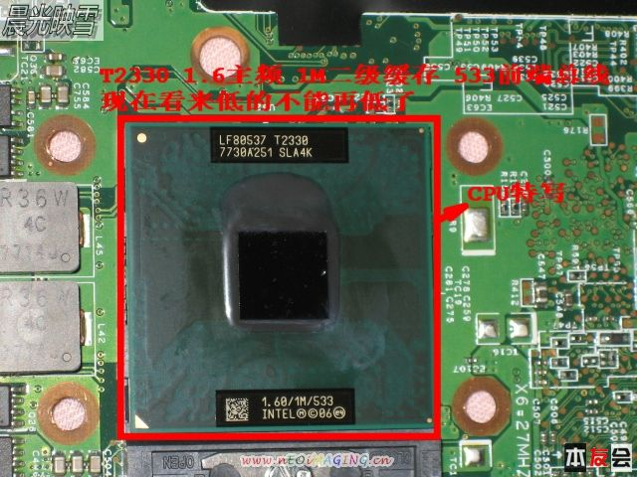

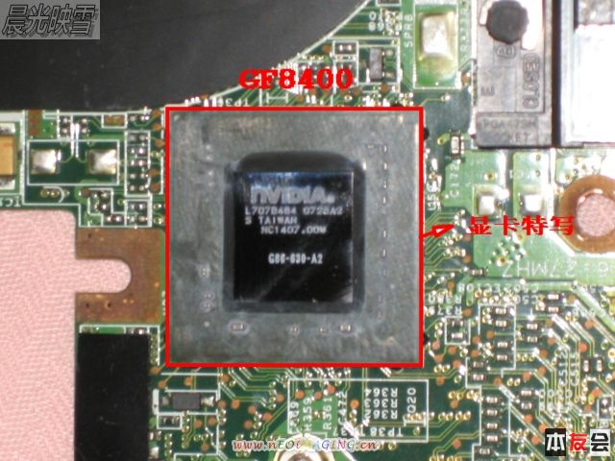

32.
这是已经落伍的cpu和显卡。凑合用吧，够我用的了
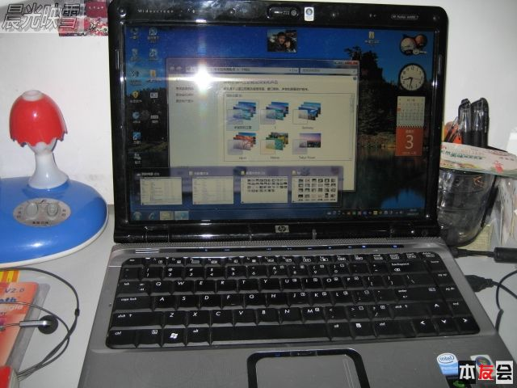

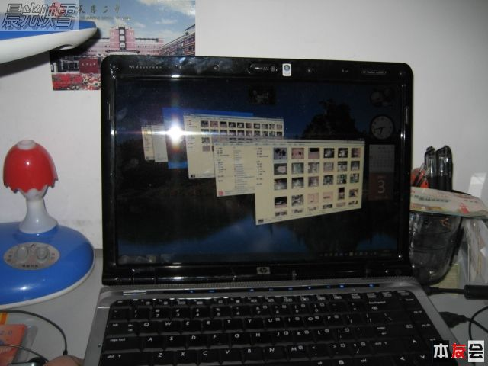

33.
按照上面步骤一步步的倒就是装机啦O(∩_∩)O哈哈~。插上电源，开机……亮一下我的windows7，第一次拆机时间肯定比较长，如果熟练了，连拆带装1小时左右。

